重庆交通大学的登录网址：
https://www.pop-fashion.com/interface/freelogin/index/kZFZYHAVGmjnxInckAXReQ==
首次登录需验证码登录，后续直接用手机+设置密码登录即可；
若有疑问，请致电4008-210-662或小秘书专属热线：18117232634
步骤一（打开网址即弹窗输入手机号码，若未弹出，请刷新页面）：
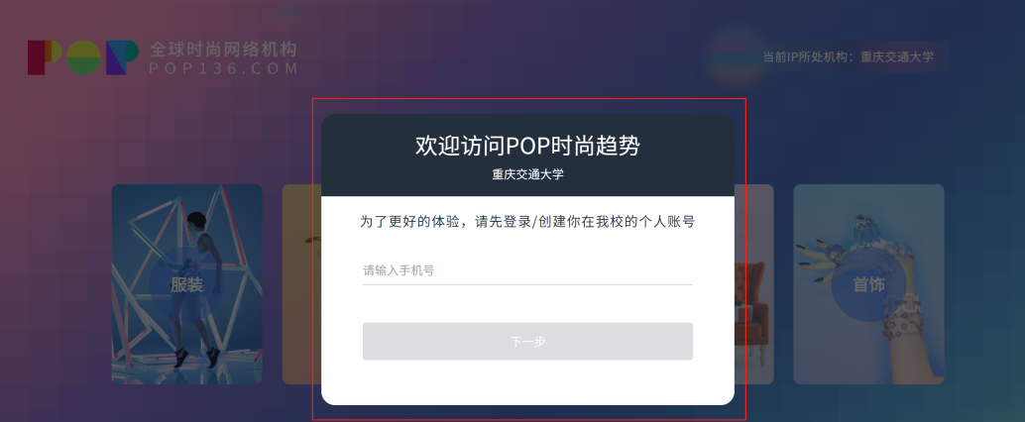
步骤二（首次登录需要输入验证码，后续：号码+密码即可）
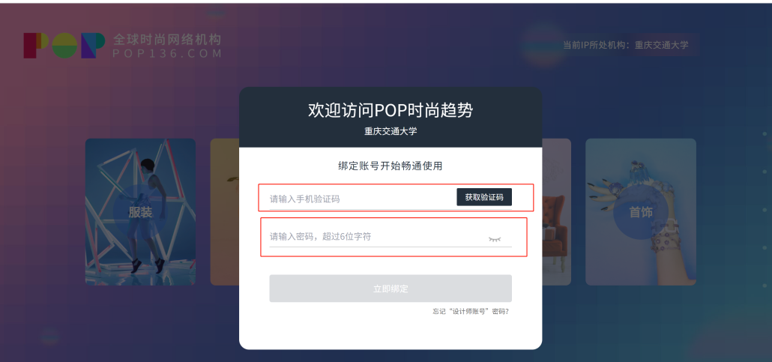
步骤三（该校办理网站为：箱包+首饰，点击相应品类即可完成登录，可以浏览网站资讯）
